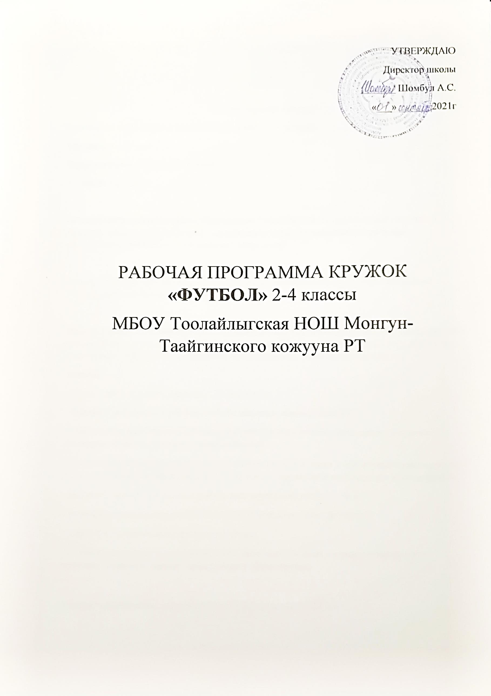

Пояснительная записка
Направленность программы: Физкультурно-спортивная
Профиль: Футбол
Вид программы: Модифицированная
Уровень: Базовый

Отличительная особенности программы: Развитие у детей нравственных и волевых качеств: дисциплинированности, доброжелательному отношению к товарищам, отзывчивости, смелости в выполнении упражнений.

Актуальностью данного кружка является обучение школьников основными видами спорта, развитие физических качеств.

Целью занятий в кружке являются: разносторонняя подготовка и овладение рациональной техникой игры в мини-футбол; приобретение знаний, умений необходимых футболистам; воспитание трудолюбия, дисциплины, взаимопомощи, чувства коллективизма.
Задачи:
- укрепление здоровья и закаливание организма;
- привитие интереса к систематическим занятиям мини-футболом;
- обеспечение всесторонней физической подготовки с преимущественным развитием быстроты, ловкости и координации движений;
- овладение техническими приемами, которые наиболее часто и эффективно применяются в игре, и основами индивидуальной, групповой и командной тактики игры в мини-футбол;
- освоение процесса игры в соответствии с правилами мини-футбола;
- освоение процесса игры в соответствии с правилами мини-футбола;
- участие в соревнованиях по мини-футболу;
- изучение элементарных теоретических сведений о личной гигиене, истории мини-футбола, технике и тактике, правил игры в мини-футбол.

Адресат программы: кружок рассчитан на мальчиков 7-11 лет.

Объем программы: на кружок по футболу отводится 2 часа в неделю 34 учебных недели, 68 часа.
Форма организации образовательного процесса: групповая.
Виды занятий: Игры, соревнования.
Ожидаемые результаты: ожидаемый результат обучения по данной программе предлагает:
- успешную сдачу контрольных нормативов по ОФП
- индивидуальный рост физической подготовки учащихся
- высокий уровень морально-волевых качеств и систему ценностных ориентаций
- готовность дальнейшего совершенствования спортивного мастерства в других учебных заведениях по данному виду спорта.
Обучающие знают:
- теорию игры в футбол
- гигиену спортсмена
- историю развития футбола
Обучающие умеют:
- овладеть основами техники и тактики игры в каждой возрастной группе;
- участвовать в соревнованиях разного уровня;
Учащиеся смогут решать следующие жизненно-практические задачи:
- правильно организовать свой досуг
- вести здоровый образ жизни
Воспитанник способен проявить следующие отношения:
- уважительно вести себя по отношению к преподавателю и другим членам кружка
- доброжелательно относиться к сопернику
- уметь правильно реагировать на похвалу и критику
Методы отслеживания результативности:
- педагогическое наблюдение;
- педагогический анализ результатов участия в мероприятиях (соревнованиях)
- педагогический мониторинг (диагностика личностного роста по итогам сдачи
Формы подведения итогов представлены в виде портфолио достижений обучающихся.
2. Учебно-тематический план
№ | Называние раздела, темы | Количество часов |  |  |  | Формы организации занятий | Формы аттестации
№ | Называние раздела, темы | всего | теория | практика | Индивидуальные занятия и консультации | Формы организации занятий | Формы аттестации
1 | Раздел 1 «Техника передвижений»
1.1 | Тема: «Бег» | 2 | 1 | 1 |  | Учет
1.2 | Тема: «Прыжки» | 2 | 1 | 1 |  | Учет
1.3 | Тема: «остановки» | 3 | 1 | 2 |  | Учет
1.4 | Тема: «Комбинации из освоенных элементов техники передвижений» | 2 |  | 2 |  | Контроль
2 | Раздел 2 «Техника владения мячом»
2.1 | Тема: «Техника и обучение технике владения мячом» | 4 | 1 | 3 |  | Учет
2.2. | Тема: «Удары по неподвижному и катящемуся мячу серединой подъема» | 2 |  | 2 |  | Учет
2.3 | Тема: «Остановка катящегося мяча внутренней стороной стопы» | 2 |  | 2 |  | Учет
2.4 | Тема: «Остановка катящегося мяча подошвой» | 2 |  | 2 |  | Учет
2.5 | Тема: «Ведение мяча внешней и внутренней частью подъема» | 2 | 1 | 1 |  | Учет
2.6 | Тема: «Выбивание мяча ударом ногой» | 2 |  | 2 |  | Учет
2.7 | Тема: «Ловля катящегося мяча» | 2 |  | 2 |  | Контроль
2.8 | Тема: «Комбинации из освоенных элементов техники перемещений и владения мячом» | 2 |  | 2 |  | Контроль
3 | Раздел 3 «Тактические действия в футболе»
3.1 | Тема: «Тактика игры» | 2 | 1 | 1 |  | Учет
3.2 | Тема: «Индивидуальные тактические действия» | 2 | 1 | 1 |  | Учет
3.3 | Тема: «Групповые тактические действия» | 2 | 1 | 1 |  | Учет
3.4 | Тема: «Игра по правилам» | 2 |  | 2 |  | Контроль
 | Итого часов | 34 | 9 | 25

- Содержание программы.

- Бег. Техника безопасности. Ходьба с переходом на бег по прямой. Бег с переходом на ходьбу и вновь на бег. Бег с изменением направления или о беганием поворотных стоек, кеглей, конусов. Эстафетных с бегом спиной вперед, с крестным и приставным шагом, с о беганием препятствий.
- Прыжки. Прыжки на одной или двух ногах с продвижением вперед. Много кратные прыжки с ноги на ногу с продвижением вперед. Прыжки на двух ногах с поворотом в разные стороны на 90, 180, 360 градусов. Прыжки с доставанием головой высоко подвешенного предмета.
- Остановки. Остановка выпадом после бега с ускорением и рывком. Остановка выпадом после бега приставным шагом. Медленный бег и остановка выпадом.
- Комбинации из освоенных элементов техники передвижений. Бег, остановка, поворот на 180- ускорение 15-20 метров. Прыжок с поворотом на 180-ускорение 10 метров, медленный бег (или ходьба). Бег лицом вперед – поворот на 180, бег спиной вперед, поворот на 180, скоростной рывок 10-15 метров.
- Техника и обучение технике владения мячом. Удар, остановки, ведение мяча. Обманные движения (финты), отбор мяча. Подход к мячу и замах, удар по мячу, сопровождение мяча (вынос ноги вперед). Удар по неподвижному и катящемуся мячу внутренней стороной стопы. Имитация удара по мячу стоя на месте с разворотом стопы наружу на 90. Имитация удара по мячу стоя слева от мяча на расстоянии одной ступни. Удары по неподвижному мячу с прямого разбега с одной или нескольких шагов в стену с расстояния 5-7 метров. Удары по неподвижному мячу в цель с расстоянии 8-10 метров после разбега. Удары в цель по мчу, катящемуся сбоку, навстречу (после передачи партнером).
- Удары по неподвижному и катящемуся мячу серединой подъема. Имитация удара по неподвижному мячу. Удар по неподвижному мячу с места и с шага. Удар по неподвижному мячу с разбега. Удар средней частью подъема в руки партнера.
- Остановка катящегося мяча внутренней стороной стопы. Имитация остановки катящегося мяча. Остановка катящегося мяча внутренней стороны стопы после передачи партера. В парах остановки и передачи мяча. Встречная эстафета с остановкой и передачей мяча на 8-10 м.
- Остановка катящегося мяча подошвой. В парах. Стоя на месте, остановка подошвой катящегося навстречу мяча после передачи партнера с 5-6 метров, направить мяч низом в стену и остановить его подошвой после отскока. Остановка и передача мяча. Встречная эстафета с остановкой и передачей на 8-10 м.
- Ведение мяча внешней и внутренней частью подъема. Ведение слабо накачанного мяча по прямой линии в ходьбе и медленном беге. Ведение мяча по «коридору» шириной 1м, поочередно подбивая мяч правой и левой ногой. Ведение мяча по кругу диаметром 3-4 м, правой ногой влево, левой ногой вправо. Ведение мяча «змейкой», огибая с правой и с левой стороны поворотные стойки.
- Выбивание мяча ударом ногой. Отбор мяча в момент приема мяча соперником. Отбор мяча в момент приема мяча соперником или во время его ведения. В парах. Выбивание мяча у партнера на ограниченной площадке. В парах. Выбивание мяча у партнера на ограниченной площадке.
- Ловля катящегося мяча вратарем. Бросок мяча в стену так, чтобы отскочив, он катился по земле, сомкнуть ноги и подобрать мяч. Ловля мяча вратарем в воротах.
- Комбинации из освоенных элементов техники перемещений и владения мячом. Передачи мяча во встречных колоннах. Передача мяча в треугольнике со сменой мест. Передача мяча в беге без смены мест. Передача мяча друг другу после ведения.
- Тактика игры. Восприятие и анализ соревновательной ситуации. Мысленное решение тактической задачи. Двигательное решение тактической задачи.
- Индивидуальные тактические действия. Перемещения игроков по полю произвольно, меняя направление и скорость движения. Отбор мяча у владеющего игрока на ограниченной площадке.
- Групповые тактические действия. Игра два против одного (2:1). Игра три против одного (3:1) на ограниченной площадке. Игра 3:1 в один ворота на ограниченной площадке. Игра (3:2) на площадке 20х20м.
- Игра по правилам. Игра по правилам.

4. Календарный учебный план

№ | Наименование раздела, тема урока | Количество часов | Дата
№ | Наименование раздела, тема урока | Количество часов | план | Факт.
 | - Техника передвижений
1 | - Бег (2часа)  Техника безопасности. Ходьба с переходом на бег по прямой.  Бег с переходом на ходьбу и вновь на | 1
2 | бег. Бег с изменением направления или о беганием конусов. | 1
3 | - Прыжки (2 часа)  Многократные прыжки с ноги на ногу с продвижением вперед | 1
4 | Прыжки на двух ногах с поворотом в разные стороны на 90,180, 360 | 1
5 | - Остановки (3 часа)  Остановка выпадом после бега с ускорением и рывком | 1
6 | Остановка выпадом после бега приставным шагом | 1
7 | Медленный бег и остановка выпадом | 1
8 | - Комбинации из освоенных элементов техники передвижений (2часа)  Бег, остановка, поворот на 180-ускорение 15-20м. | 1
9 | Прыжок с поворотом на 180-ускорение 10 метров, медленный бег (или ходьба) | 1
- Техника владения мячом
10 | - Техника и обучение технике владения мячом (4 часа)  Удары, остановки, ведение мяча. Подход к мячу и замах, удар по мячу, сопровождение мяча (вынос ноги вперед). | 1
11 | Удар по неподвижному и катящемуся мячу внутренней стороной стопы | 1
12 | Удары по неподвижному мячу с прямого разбега с одной или нескольких шагов в стену с расстояния 5-7 м. | 1
13 | Удары по неподвижному мячу в цель с расстояния 8-10 метров после разбега | 1
14 | - Удары по неподвижному и катящемуся мячу серединой подъема (2 часа)  Имитация удара по неподвижному мячу | 1
15 | Удар по неподвижному мячу с места и с разбега | 1
16 | - Остановка катящегося мяча внутренней стороной стопы (2 часа)  Остановка катящегося мяча внутренней стороны стопы после передачи партнера. | 1
17 | Встречная эстафета с остановкой и передачей мяча на 8-10м. | 1
18 | - Остановка катящегося мяча подошвой (2 часа)  Остановка подошвой катящегося навстречу мяча после передачи партнера с 5-6 м. | 1
19 | Остановка и передача мяча | 1
20 | - Ведение мяча внешней и внутренней частью подъема (2 часа)  Ведение мяча по «коридору» шириной 1 м, поочередно подбивая мяч правой и левой ногой. | 1
21 | Ведение мяча «змейкой», огибая с правой и с левой стороны поворотные конусы. | 1
22 | - Выбивание мяча ударом ногой (2 часа)  Отбор мяча в момент приема мяча соперником или во время его ведения | 1
23 | Выбивание мяча у партнера на ограниченной площадке | 1
24 | - Ловля катящегося мяча вратарем (1час)  Бросок мяча в стенку так, чтобы отскочив, он катился по земле, сомкнуть ноги и подобрать мяч.  Ловля мяча вратарем в воротах. | 1
25 | - Комбинации из освоенных элементов техники перемещений и владения мячом (2 час)  Передача мяча в треугольнике со сменой мест | 1
26 | Передача мяча друг другу после ведения | 1
 | - Тактические действия в футболе
27 | - Тактика игры (2часа)  Восприятие и анализ соревновательной ситуации | 1
28 | Двигательное решение тактической задачи | 1
29 | - Индивидуальные тактические действия (2 часа)  Перемещения игроков по полю произвольно, меняя направление и скорость движения | 1
30 | Отбор мяча у владеющего игрока на ограниченной площадке | 1
31 | - Групповые тактические действия (2 часа)  Игра два против одного (2:1) | 1
32 | Игра 3:1 в одни ворота на ограниченной площадке | 1
33 | - Игра по правилам (2часа)  Игра по правилам | 1
34 | Игра (3:2) на площадке 20х20м | 1

5 Методическое обеспечение
- Методическое сопровождение программы
Объяснения 9рассказ), показ упражнения (технического приема), разучивание (повторения упражнения, анализ выполненных движений).
Методика выполнения упражнений для развития физических качеств: быстроты, ловкости, силы и выносливости.
- Диагностические материалы
Тесты-упражнения
Игра
Контрольная работа
- Дидактические материалы
Спортивная площадка
Открытое футбольное поле
Комплект индивидуальной экипировки футболиста (спортивная форма соревновательная)
Комплект футбольных накидок (для товарищеских игр)
Комплект футбольных мячей (на команду)
Набивные мячи
Скакалки
Насос для накачки мячей
Стойки и «пирамиды» для обводки
Гимнастические маты
Ворота для отработки точности передач

6. Список литературы

1. Список использованной литературы:
1. Андреев С.Н., Лапшин О.Б., Ежов П.Ф. Учебная программа для ДЮСШ:
2. Программа и методические рекомендации для учебно-тренировочной работы в спортивных школах. Госкомспорт, Олимпийский комитет России, РФС М: 1996.
3. Системы подготовки спортивного резерва / под общ.ред. Никитушкина В.Г.; Квант –С.1994
4. Лях В.И. Тесты в физическом воспитании школьников. М: Акт-1998

- Список литературы для педагогов
Б.Г. Чирва «Футбол. Игровые упражнения при сближенных воротах для тренировки техники игры»
Массимо. Люккези «Обучение системе игры 4-3-3» Изд-во: ТВТ Дивизион 22008г

- Список литературы для учащихся
Учебник по физкультуре В.И. Ляха, А.А. Зданевича

- Список литературы для родителей
«Разминка футболиста» В.Варюшин, М., РГАФК.2000г

